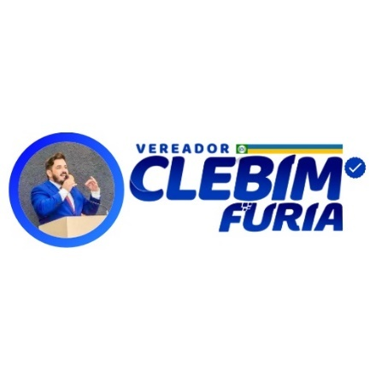

ESTADO DE RONDÔNIA

Câmara Municipal de Cacoal

Palácio Catarino Cardoso Campos

INDICAÇÃO: /CMC/GVCJSD/2025 Cacoal, 14 de março de 2025.

**AUTOR: VEREADOR CLEBIM FÚRIA**

**Indico à Prefeitura Municipal, através da Secretaria Municipal de Obras e Serviços Públicos – SEMOSP, o serviço de tapa buraco, na Avenida Carlos Gomes e na Rua Jose do Patrocínio, no Bairro Princesa Isabel.**

**JUSTIFICATIVA:** A presente solicitação se faz necessária tendo em vista que atualmente a rua citada se encontra esburacada, dificultando a locomoção dos moradores da localidade e também podendo gerar prejuízos materiais.

A pavimentação asfáltica de vias públicas não somente melhora as condições de trafegabilidade, mas também contribui para com a qualidade de saúde devido a extinção de poeira em tempos de estiagem e também colabora com a segurança de pedestres que andam nas margens da rua.

Diante o exposto, agradeço antecipadamente pela atenção.

_______________________________________

Cleber Junior Souza Diniz

Vereador